Grundlagen der Einnahmen-Ausgaben-Rechnung
- Was ist die Einnahmen-Ausgaben-Rechnung?
- einfaches Auszeichnungssystem mit Zahlvorgängen die vom Unternehmen erfasst werden
- Zahlungsvorgänge betreffen die Abteilungen Einkauf und Verkauf
- Einnahmen-Ausgaben-Rechnung angewendet von:
- Kleinen Unternehmen
- Freiberuflichem Tätigen z.B. Ärzte, Rechtsanwälte, Architekten

- Betriebsinnahmen und Betriebsausgaben
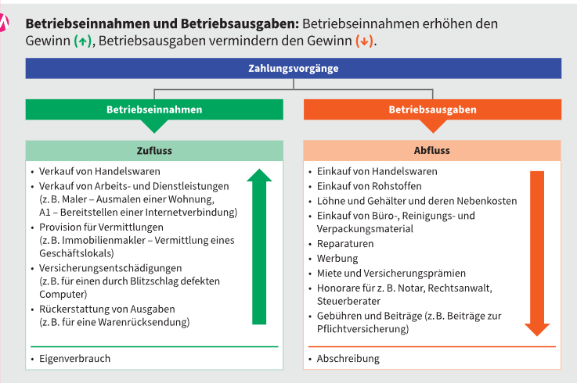

- Zufluss-Abfluss-Prinzip
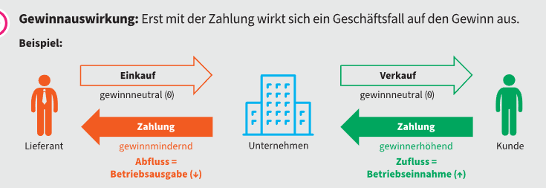
Welche Gewinnauswirkung haben die verschiedenen Belege?
Eingangsrechnung
- ER →Betriebsausgabe, ABER erst wenn man es bezahlt, hat = Gewinn mindernd

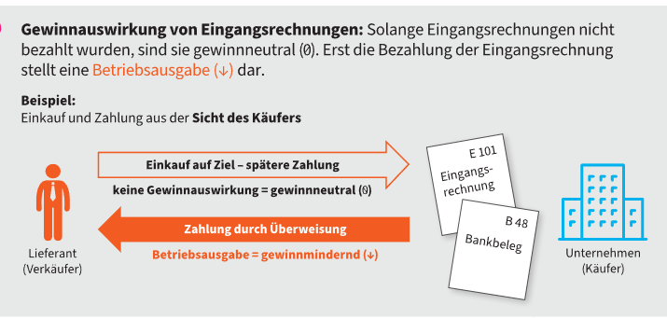
Ausgangsrechnung
- AR→Betriebinnahme, Aber erst wenn der Kunde bezahlt hat, = gewinn erhöhend
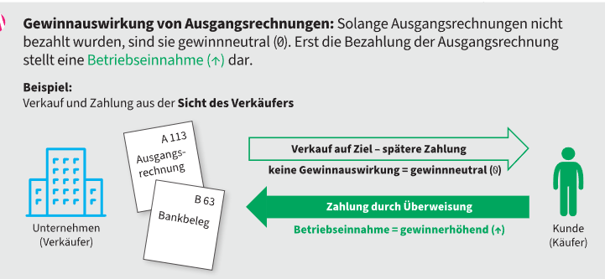

Kassabeleg
- Betriebsinnahme = z.B. Barverkauf von Waren
- Betriebsausgabe = z.B. Barzahlung von Reparatur
Bankbeleg
- Betriebsinnahme = z.B. Verkauf von Waren
- Betriebsausgabe = z.B. Überweisung von Geschäftsmiete
Sonstiger Beleg
- = wie bei den ER
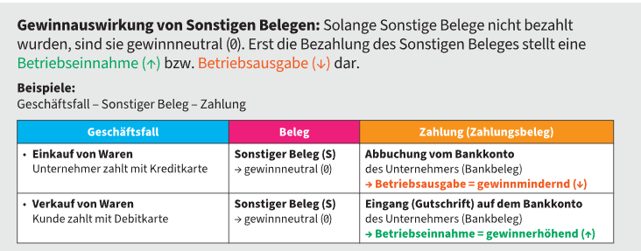

- Erfolgsermittlung
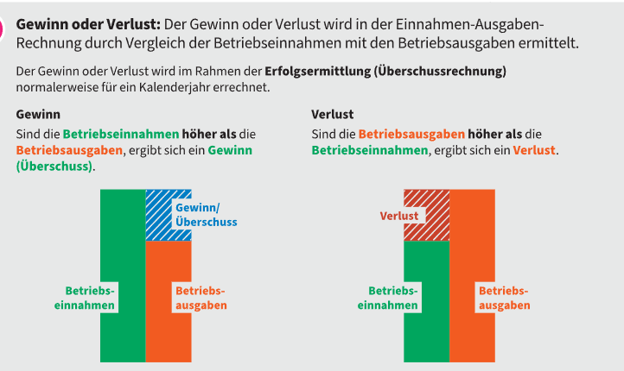

Die Umsatzsteuervoranmeldung
- Voranmeldezeitraum und Fristen
- Unternehmen muss dem Finanzamt mittels UVA die UST-Zahllast oder den Überschuss bekanntgeben

Was ist der Voranmeldezeitraum?
- = die UST-Zahllast bzw. der Überschuss von der UVA wird für einen bestimmten Zeitraum angegeben
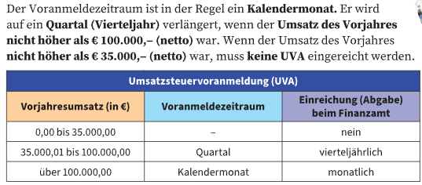

Welche Fristen müssen eingehalten werden?
- UVA abgeben: bis spätestens 15. des übernächsten Monats
- Umsatzsteuer zahlen: ebenfalls bis spätestens 15. des übernächsten Monats
- Abgabe und Zahlung haben dieselbe Frist
- Fällt der 15. auf Wochenende/Feiertag: Frist verlängert sich bis zum nächsten Werktag
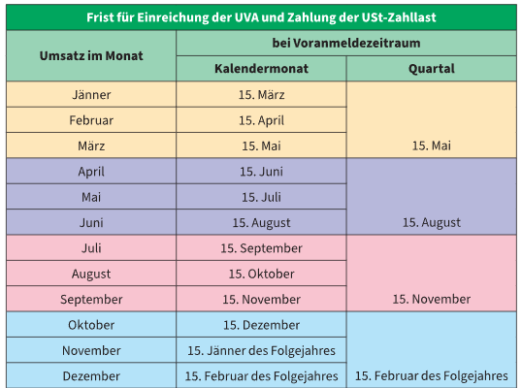

- Istbesteuerung
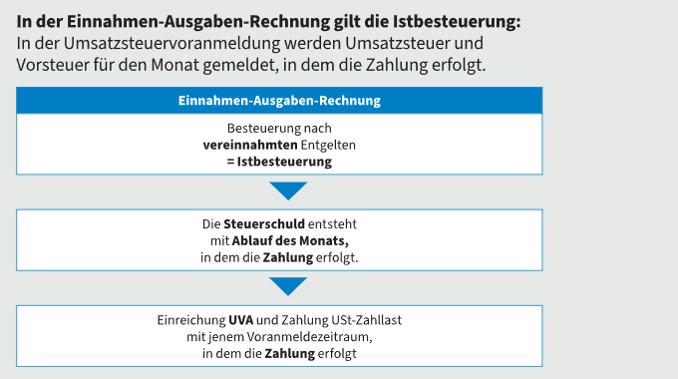
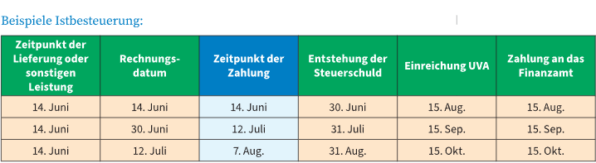

- Bemessungsgrundlage
- Bemessungsgrundlage = Entgelt
- Betrag, den Kunden für Waren oder Dienstleistungen bezahlen
- Grundlage für die Berechnung der Umsatzsteuer
- In der UVA anzugeben:
- als Gesamtsumme
- getrennt nach Steuersätzen (z. B. 20 %, 10 %, 13 %)

- Umsatzsteuervoranmeldung einreichen
Buch1 S.253 / L 7.1.
- Muss elektronisch über Finanzonline eingereicht werden
- Unternehmen die kein Internetanschluss haben für die gibt es das Formular (U30)

Finanz Online
- = E-Government-Portal des österreichischen Finanzministeriums
- Für Privatpersonen und Unternehmen
- Steuerangelegenheiten können online erledigt werden
- Beispiele:
- Umsatzsteuervoranmeldung (UVA) einreichen
- Steuerdaten verwalten

Einnahmen-Ausgaben-Journal und weitere Aufzeichnungen
- Übersicht
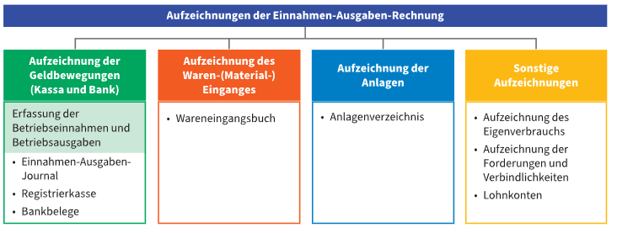

- Einnahmen-Ausgaben-Journal
- Im Einnahmen-Ausgaben-Journal werden alle Betriebsinnahmen und Betriebsausgaben laufend erfasst, die gewinnwirksam sind
- Die ER und AR werden nicht erfasst nur die Zahlung (=Kontoauszug)
Eingetragen werden
- Bruttobeträge
- USt bzw. VSt
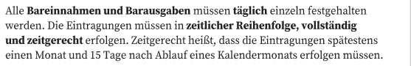
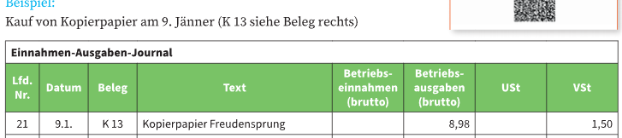

Welche Einnahmen werden erfasst?
- Mit Gewinnauswirkung (=Betriebsinnahmen)
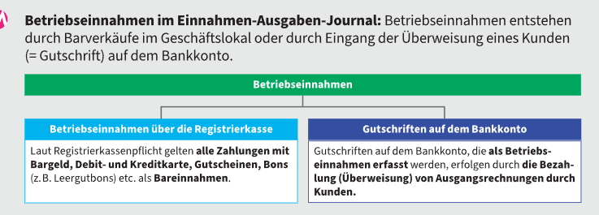

Welche Einnahmen werden nicht erfasst?
- Privateinlagen
- z.B. wenn Geschäftsführer von seinem Privatkonto Geld auf das Geschäftskonto tut
- Geldflüsse zwischen Kassa und Bank
- Tageseinnahmen werden zur Bank und auf das Konto gutgeschrieben
- Gutschriften auf dem Bankkonto
- durch ein Kredit

Betriebseinnahme über die Registrierkasse
- wenn ein Unternehmen als Jahresumsatz mehr als 15.000€ netto hat und einen Barumsatz von 7.500€ netto→ist verpflichtet die Barumsätze mit einem elektronischen Aufzeichnungssystem (= Registrierkasse) zu erfassen
- Tageslosung = die Summe der Bareinnahmen an einem Tag

Belegerteilungspflicht
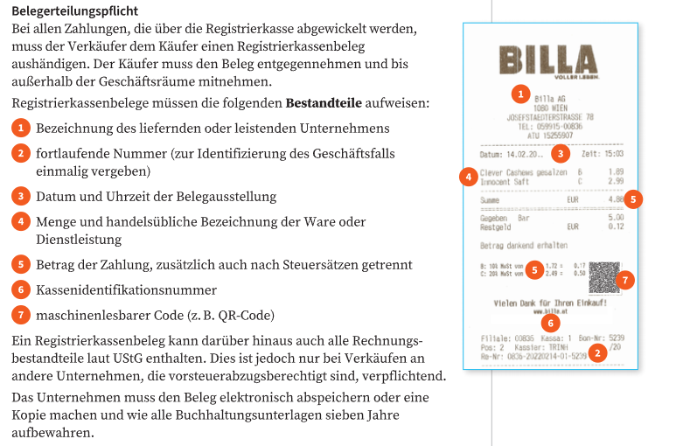

Welche Ausgaben werden erfasst?
- =nur Ausgaben mit Gewinnauswirkung ( = Betriebsausgaben)
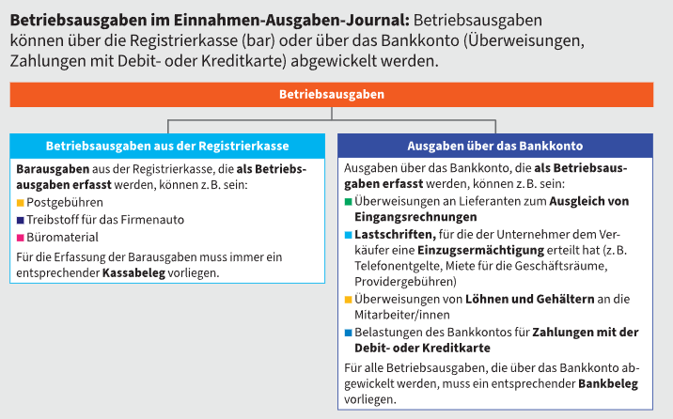

Welche Ausgaben werden nicht erfasst?
- Privatausgaben
- z.B. Geschäftsführer nimmt das Geld von seinem Geschäftskonto für seine Privatmietwohnung
- Geldflüsse zwischen Bank und Kassa
- Vom Bankkonto wird Wechselgeld für die Geschäftskassa abgehoben
- Rückzahlung eines Kredits
- Die Bezahlung der Umsatzsteuerzahllast an das Finanzamt
- Ust-Zahllast stellt eine betriebliche Durchlaufsteuer dar
- Anschaffungskosten von Anlagegütern
- Die durch die Abschreibung auf mehrere Jahre aufgeteilt werden

- Einnahmen-Ausgaben-Journal mit Verteilungstabelle
Gliederung der Betriebsinnahmen und Betriebsausgaben
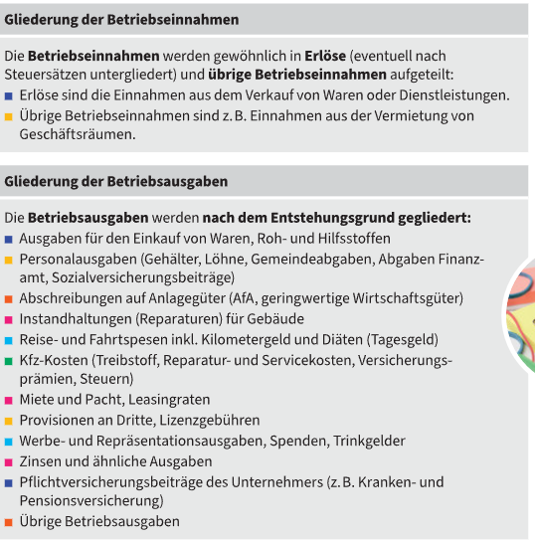

Verteilungstabelle
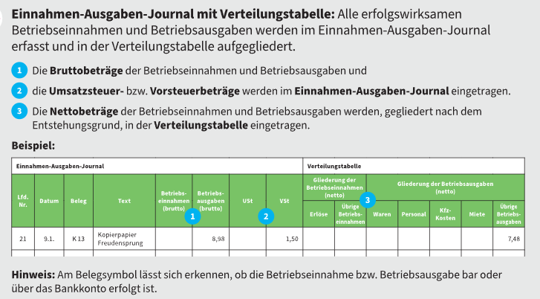

- Weitere Aufzeichnungen
Kassabuch
- Werden alle Bareinahmen sowie ausgaben festgehalten
- Erfolgt mittels Registrierkasse

Sammlung der Bankbelege (Bankbuch)
- Bankbuch = Sammlung aller Kontoauszüge mit den dazugehörigen Belegen
- Dient zur Aufzeichnung von:
- Bankeinnahmen
- Bankausgaben
- Voraussetzung:
- Kontoauszüge müssen vollständig und lückenlos aufbewahrt werden

Wareneingangsbuch
- Müssen alle Waren, Rohstoffe, Hilfsstoffe usw. eingetragen werden die für den Verkauf oder Eigenverbrauch bestimmt sind

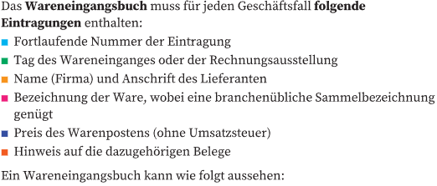
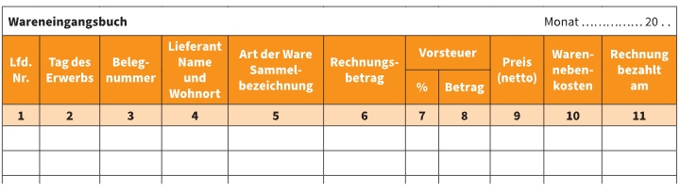
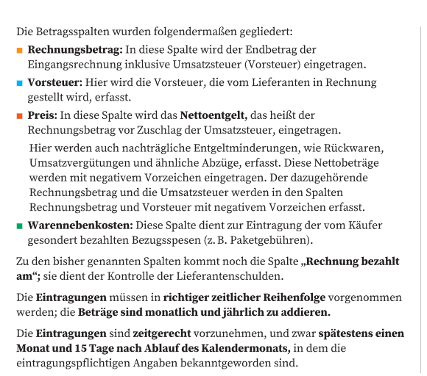

Eigenverbrauch
- Eigenverbrauch = Unternehmer entnimmt Gegenstände aus dem Unternehmen für private Zwecke
- Beispiel: Sportartikelhändler nimmt Ski für seine Tochter mit
- Eigenverbrauch muss für die Umsatzsteuer aufgezeichnet werden
- Bemessungsgrundlage:
- Einkaufspreis oder
- Selbstkosten zum Zeitpunkt der Entnahme
- Steuersatz richtet sich nach dem entnommenen Gegenstand (z. B. 10 % oder 20 %)
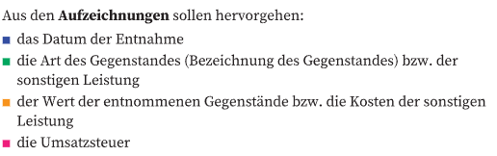

Aufzeichnungen der Forderungen und Verbindlichkeiten
- Forderungen = Guthaben bei Kunden
- Verbindlichkeiten = Schulden bei Lieferanten
- Diese müssen aufgezeichnet werden

Lohnkonto
- Unternehmer mit Arbeitnehmern müssen für jeden Arbeitnehmer ein Lohnkonto führen

Anlagenverzeichnis und Abschreibung
- Was sind Anlagegüter?
- Anlagegüter = Wirtschaftsgüter, die länger als 1 Jahr im Unternehmen genutzt werden
- Beispiele:
- Gebäude
- Maschinen
- Fahrzeuge
- Büro- und Geschäftsausstattung
- Anschaffungskosten werden auf mehrere Jahre verteilt
- Jährlich wird nur die Abschreibung (Wertminderung) als Betriebsausgabe erfasst

Geringwertige Wirtschaftsgüter (GWG)
- Anlagegüter bis 1.000 € (ohne USt)
- Können im Jahr der Anschaffung sofort vollständig als Betriebsausgabe abgesetzt werden

- Was ist ein Anlageverzeichnis?
- Auflistung aller im Unternehmen vorhandenen Anlagegüter
- Elektronische Form = Anlagendatei
- Pflicht für Unternehmer mit Einnahmen-Ausgaben-Rechnung
- Dient als Nachweis für die Abschreibung

- Was ist eine Abschreibung?
- Zeigt, wie viel Wert ein Anlagegut durch Nutzung oder Alterung verliert
- Durch die Abschreibung wird der Anschaffungswert auf die voraussichtliche Nutzungsdauer verteilt
- Und als Betriebsausgabe berücksichtigt

- Wie wird das Anlageverzeichnis geführt?
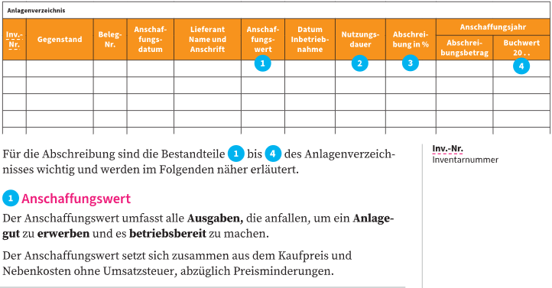
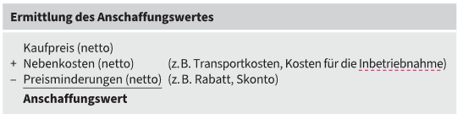

Besonderheiten bei der Ermittlung des Anschaffungswertes
- Bei Pkw, Kombis und Motorrädern gilt der Bruttopreis als Anschaffungswert
- Ausnahme: Bei Elektrofahrzeugen kann die Umsatzsteuer als Vorsteuer abgezogen werden
- Bei selbst hergestellten Anlagegütern gelten die Herstellungskosten als Anschaffungswert
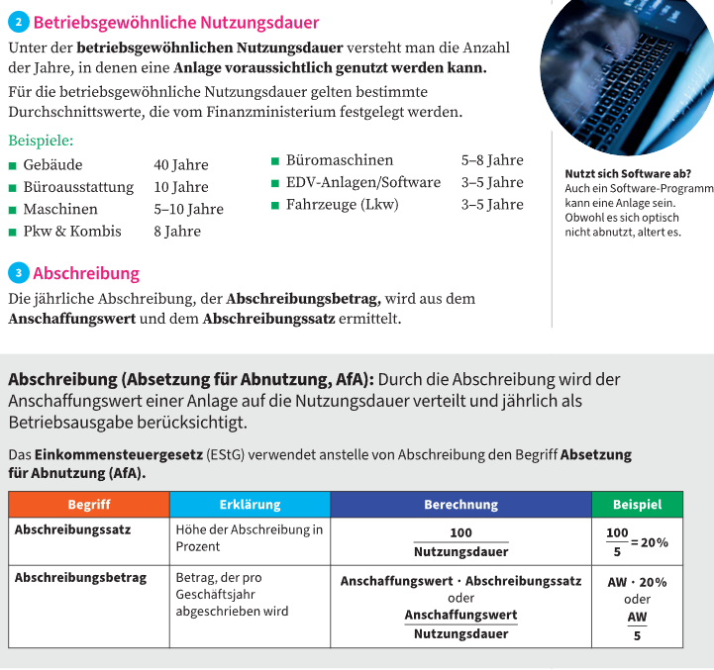

Beginn der Abschreibung mit der Halbjahresregel
- Wird das Anlagegut in der ersten Jahreshälfte (1.1.-30.06.) in Betrieb genommen =ganze Abschreibung
- Wird das Anlagegut in der zweiten Jahreshälfte 01.07.-31.12.) in Betrieb genommen = halbe Abschreibung

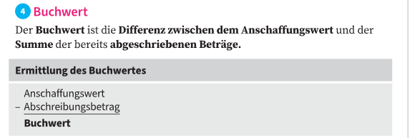

Ende der Nutzungsdauer, Erinnerungseuro
- Scheidet die Anlage am Ende der Nutzungsdauer aus dem Betrieb aus = Buchwert 0€
- Bleibt die Anlage nach der Nutzungsdauer trotzdem im betrieb = Erinnerungseuro
- Bedeutet: letztes Jahr ist der Buchwert 1€, bleibt so lang stehen, bis die Anlage ausscheidet und Buchwert 0€ ist

Erfolgsermittlung
- Was ist die Erfolgsermittlung?
- Gewinn= Betriebsinnahme größer als die Betriebsausgaben
- Verlust= Betriebsinnahme niedriger als die Betriebsinnahme

Berücksichtigung der Abschreibung als Betriebsausgaben
- Die Ausgabe für eine Anschaffung von Anlagegütern
- wird nicht in der Einnahmen-Ausgaben-Rechnung als Betriebsausgabe erfasst
- die Anschaffung wird durch die Abschreibung als Betriebsausgabe erfasst
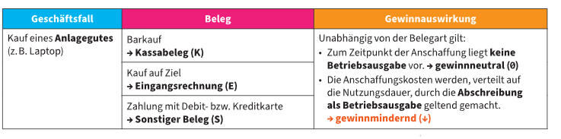

Berücksichtigung des Eigenverbrauchs als Betriebseinnahme
- wenn man das Diensttelefon für private Zwecke verwendet oder Ware = Eigenverbrauch
- Zeitpunkt der Entnahme: keine Gewinnauswirkung
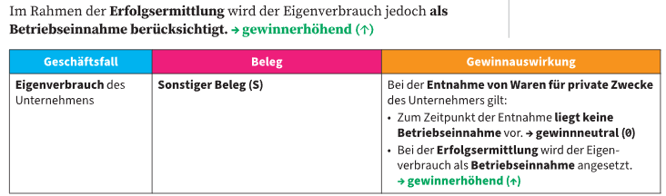

- Wie funktioniert die Erfolgsermittlung?
- Betriebseinnahmen und Betriebsausgaben werden nach der Verteilungstabelle im Einnahmen-Ausgaben-Journal aufgeschlüsselt
- Abschreibungen, die sich aus dem Anlageverzeichnis erfassen werden als Betriebsausgaben erfasst
- Alles wird Netto erfasst
